Von der Idee zum Geschäft

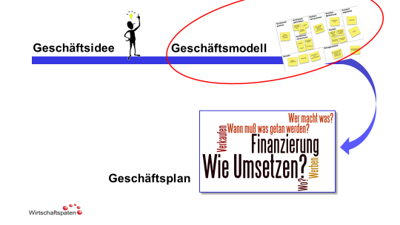

Das Nutzen-Versprechen, mehr als ein Produkt
Warum wichtig?
- Nur für Nutzen zahlt ein Kunde!
- Bedürfnisse befriedigen
- Probleme lösen
- Alles besser als andere!
Fragen, die sie sich stellen sollten:
- Welchen Nutzen haben meine Kunden, wenn sie sich für mein Produkt oder meine Dienstleistung entscheiden?
- Welche Probleme helfe ich den Kunden zu lösen?
- Welche Produkte biete ich den verschiedenen Kundensegmenten an?
- Ist es: Neu, leistungsstärker, kundengerechter, preiswerter, risikoärmer, verfügbarer
- Bietet es: Arbeitserleichterung, Design, Marke/Status

Was will ich meinen Kunden anbieten, welchen Nutzen kann ich ihnen bieten, warum sollten sie zu mir kommen?
(nur Stichworte)

Kundensegmente, Zielgruppen
Warum wichtig?
- Unterschiedliche Bedürfnisse
- Unterschiedliche Verhaltensweisen
- Unterschiedliche Kommunikations-Präferenzen
- …
Fragen, die sie sich stellen sollten:
- Für wen möchte ich Werte oder Nutzen schaffen?
  - Alter, Geschlecht,
  - Privatleute (B2C)
  - Firmen (B2B)
- Wer sind meine wichtigsten Kunden?
- Bediene ich einen Nischenmarkt oder einen Massenmarkt?
- …
Wer sollen meine Kunden sein, wen oder welche Gruppen will ich ansprechen, wem will ich meine Produkte/Dienstleistungen verkaufen? (nur Stichworte)

Vertriebs-und Kommunikationskanäle
Warum wichtig?
- Ein Kunde kann nur etwas kaufen, von dem er weiß, das er kennt, das seine Aufmerksamkeit erregt
Fragen, die sie sich stellen sollten:
- Wie erfahren meine Kunden von dem Angebot?
  - Marktstand
  - Ladengeschäft
  - Haustürgeschäft
  - Web-Seite
  - Soziale Medien
- Welche Kommunikations- und Vertriebskanäle bevorzugen meine Kunden?
- Wie bekommen meine Kunden ihre Produkte?
- Welche Kommunikations- und Vertriebskanäle funktionieren am besten?
Wie erfahren meine Kunden von dem Angebot, wie sage ich ihnen, was ich anbiete, warum sie bei mir kaufen sollrwn, wie können meine Kunden erfahren, dass ich das anbiete, was sie suchen? (nur Stichworte)

Markt, Preise und Wettbewerb
Warum wichtig?
- Davon lebt ihr Geschäft
- Damit decken sie ihre Kosten
- Auch Einnahmequellen lassen sich optimieren
Fragen, die sie sich stellen sollten:
- Wie viele Kunden gibt es meine Produkte/Dienstleistungen?
- Wie viele davon kann ich in den ersten 1, 2 Jahren für mein Geschäft erreichen.
- Kann ich etwas Besonderes anbieten oder muß ich zu den Billigsten gehören?
- Biete ich auf Stundenbasis, mit Festpreis nach Kostenvoranschlag, oder gibt es sogar ein Abonnement-Preis für immer wiederkehrenden Bedarf?
- Für welchen Nutzen sind meine Kunden bereit Geld auszugeben?
- Wie zahlen unsere Kunden heute?

Wie viele Kunden kann ich erreichen, was ist mein Einzugsgebiet, wie viele Anbieter gibt es schon, bieten die ähnliches zu ähnlichen Preisen an? (nur Stichworte)

